|  |  |
| --- | --- |
|  | **ТЕХНИЧЕСКИ УНИВЕРСИТЕТ – СОФИЯ**  **ФАКУЛТЕТ КОМПЮТЪРНИ СИСТЕМИ И ТЕХНОЛОГИИ** |

**Курсов ПРОЕКТ**

**Дисциплина: „Компютърни мрежи”**

**тема: Протокол BGP**

***Изготвил****:*

Стефан Станишев

Фак. № 123218001

Група: 50

IV курс, КСИ

***Ръководител****:*

доц. д-р инж. Петко Стоянов

**София, 2021**

Съдържание

Обобщени художествени изисквания 3

Структурна схема на WEB – приложението 4

Документация на WEB страниците 5

Страница **index.html** 5

Страница **concepts.html** 7

Страница **attributes.html** 10

Страница **risks.html** 14

Страница **protection.html** 17

Страница **questions.html** 21

Страница **autonomous-system.html** 25

Страница **path-vector.html** 27

Страница **neighbours.html** 30

Страница **table.html** 32

Страница **message-types.html** 35

Mobile View: 39

# Обобщени художествени изисквания

Самата структура на сайта на всяка една страница състои се от две части: меню от лявата страна **(side nav bar)** и самото съдържание на страницата. Станичното меню е със ***Lynch*** фон (цвят **#6D8299**) а фона на съдържанието е със **.svg** снимка *(вълни)*. Текста на менюто е бял докат на съдържанията е черен. Самия текст при съдържанието се състои от **<hi>**(i = 1..6), **<p>** ... елементи които са ‘увити’ в един **<div>** елемент и е приложен стил. Стилът се състои от:

**margin-right**: 20px, **margin-left**: 200px

**text-align**: justify, **text-justify**: inter-word

**font-size**: 20px

За самите заглавия използван е стил който прави: **font-size**: 30px и **font-weight**: 500 **(bold).**

Освен ***html*** частта, уебсайта съдържа и скриптови (***javascript***) и каскадни (***css***) файлове. Сайта е структуриран така че всичките елементи са в отделни папки (html файловете са разделени от css и js файловете в отделни структурални папки):

..\mrezi proekt ss\website\src\js\functions.js

..\mrezi proekt ss\website\src\css\style.css

..\mrezi proekt ss\website\src\pages

Скриптовите файлове предоставят допълнителна функционалност към уебсайта (функции). Каскадните файлове предоставят допълнителна стилизация на елементите използвани в уеб страниците. Освен частните каскадни файлове, използвана е и стилизацията на библиотеката ***bootstrap*** която предоставя голям диапазон на css класове които могат директно да се ползват в стилизацията на елементите на уеб сайтовете **(buttons, lists, tables etc.)** Също така е използвана и **boxicons** библиотека която предоставя голям диапазон на иконки.

Освен главните менюта, налични са и подменята които се намират в ‘***Концепции’*** секцията и така съдържанието се разклонява на подчасти.

Почти всяка страница съдържа картинка която е допълнително обработена във фотошоп и адаптирана към страничката. Таблица се намира в секцията ‘*Атрибути’*. ‘*Защита’,* ‘*Рискове’,* ‘*Концепции’* съдържат **bootstap** списъци.

В секцията ‘***Допълнително’*** се намират въпроси и отговори, отговорите са скрити, но могат динамично да се покажат с бутона който е свързан с **js** скрипта.

# Структурна схема на WEB – приложението

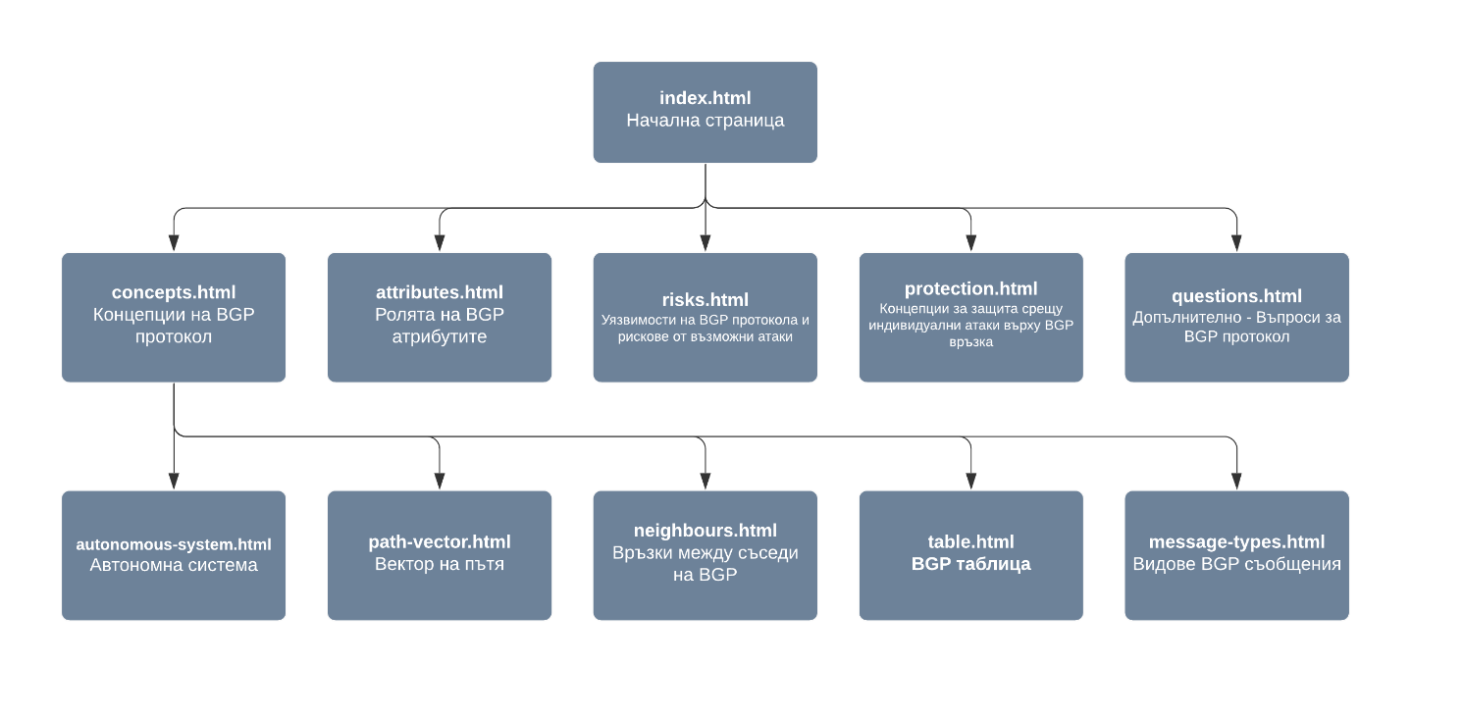

Фигура 1- структура на сайта

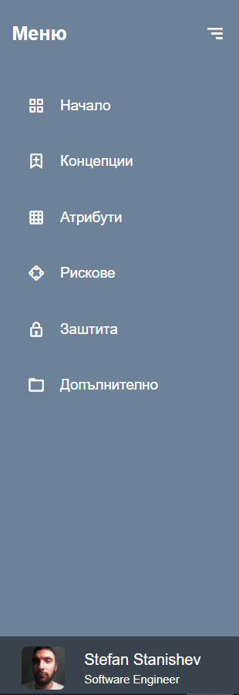



Фигура 2- странично меню на сайта (Mobile view – left & Web view – right)

# Документация на WEB страниците

# Страница **index.html**

**Външен вид:**

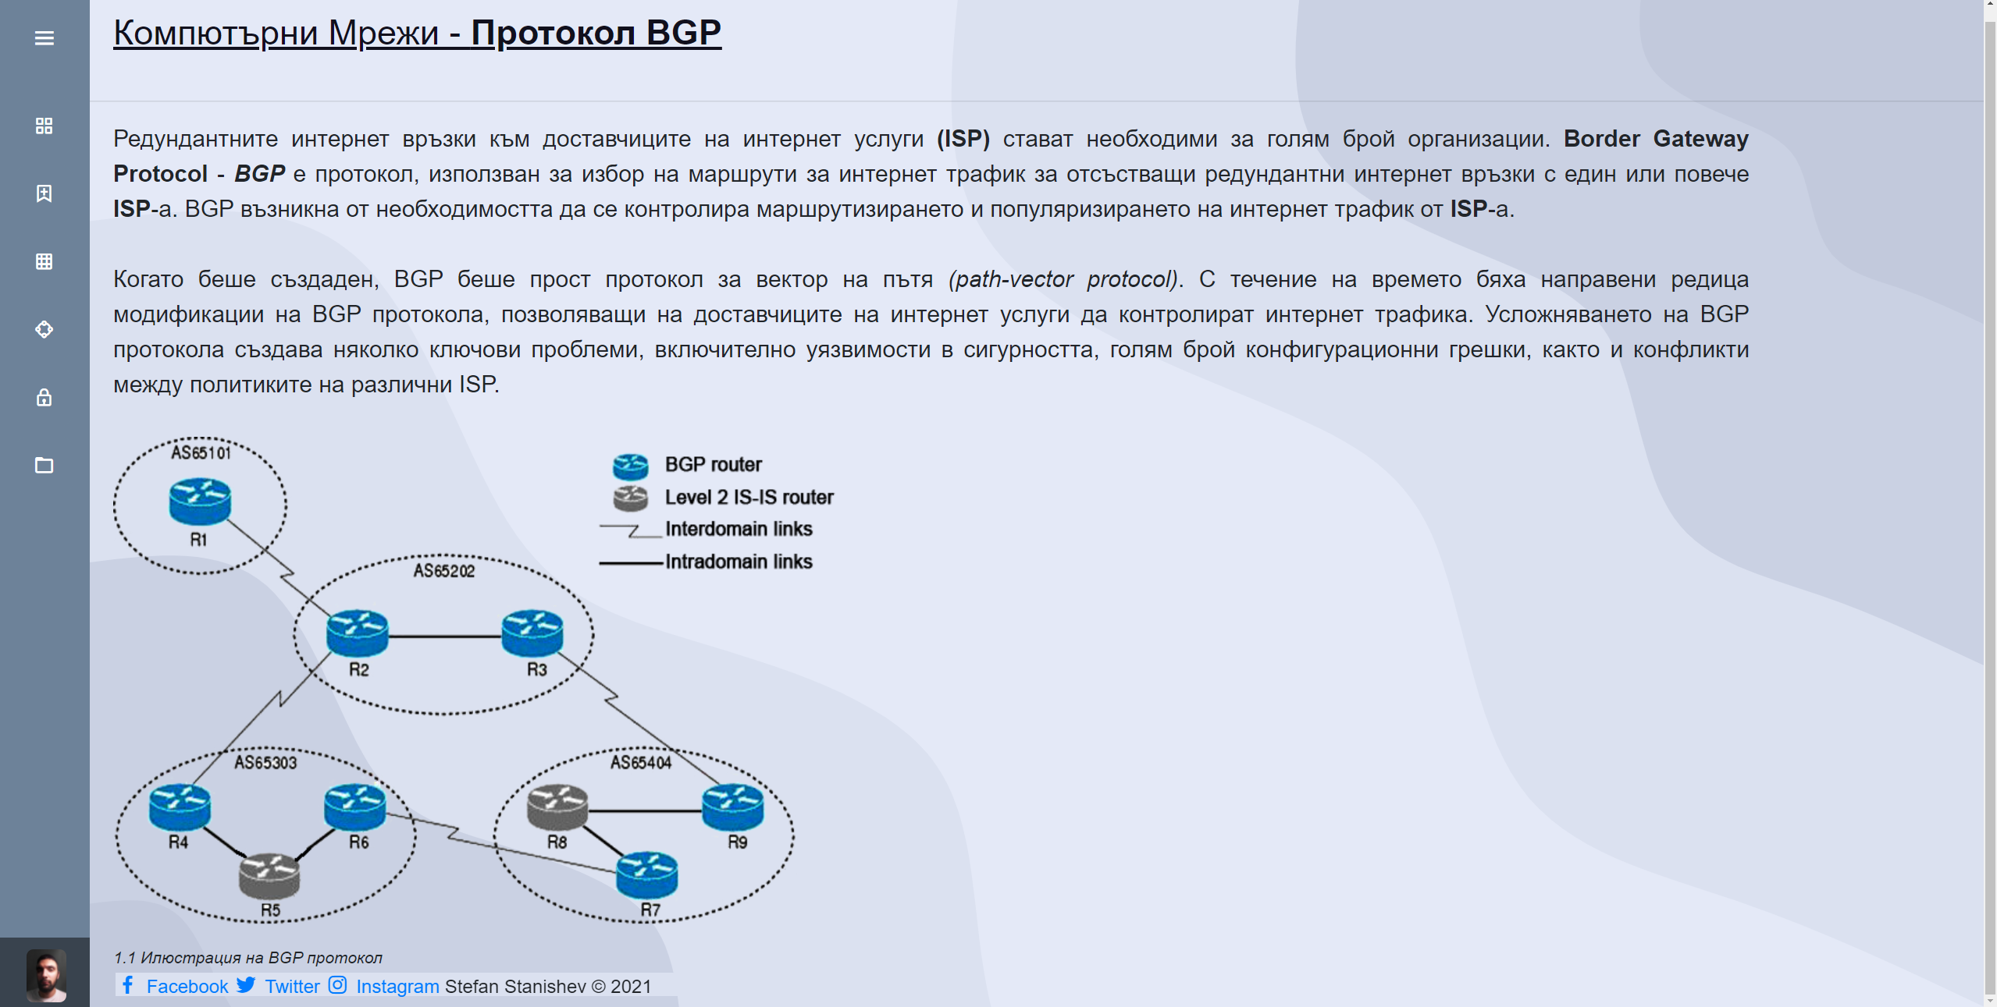

**Изходен текст на html:**

<!DOCTYPE html>

<html>

<head>

<meta charset="utf-8" />

<meta name="viewport" content="width=device-width, initial-scale=1.0" />

<meta http-equiv="X-UA-Compatible" content="IE=edge" />

<title>Протокол BGP - Начало</title>

<link

rel="stylesheet"

href="https://stackpath.bootstrapcdn.com/bootstrap/4.1.0/css/bootstrap.min.css"

integrity="sha384-9gVQ4dYFwwWSjIDZnLEWnxCjeSWFphJiwGPXr1jddIhOegiu1FwO5qRGvFXOdJZ4"

crossorigin="anonymous"

/>

<link href='https://unpkg.com/boxicons@2.0.7/css/boxicons.min.css' rel='stylesheet'>

<link rel="stylesheet" href="src/css/style.css" />

<link rel="icon" type="image/png" href="src/img/favicon.ico"/>

</head>

<body>

<div class="sidebar">

<div class="logo-details">

<div class="logo_name">Меню</div>

<i class='bx bx-menu' id="btn" ></i>

</div>

<ul class="nav-list">

<li>

<a href="index.html">

<i class='bx bx-grid-alt'></i>

<span class="links_name">Начало</span>

</a>

<span class="tooltip">Начало</span>

</li>

<li>

<a href="src/pages/concepts.html">

<i class='bx bx-bookmark-plus' ></i>

<span class="links_name">Концепции</span>

</a>

<span class="tooltip">Концепции</span>

</li>

<li>

<a href="src/pages/attributes.html">

<i class='bx bx-grid' ></i>

<span class="links_name">Атрибути</span>

</a>

<span class="tooltip">Атрибути</span>

</li>

<li>

<a href="src/pages/risks.html">

<i class='bx bx-shape-circle' ></i>

<span class="links_name">Рискове</span>

</a>

<span class="tooltip">Рискове</span>

</li>

<li>

<a href="src/pages/protection.html">

<i class='bx bx-lock' ></i>

<span class="links_name">Заштита</span>

</a>

<span class="tooltip">Заштита</span>

</li>

<li>

<a href="src/pages/questions.html">

<i class='bx bx-folder' ></i>

<span class="links_name">Допълнително</span>

</a>

<span class="tooltip">Допълнително</span>

</li>

<li class="profile">

<div class="profile-details">

<img src="src/img/profile_photo.jpg" alt="profileImg">

<div class="name_job">

<div class="name">Stefan Stanishev</div>

<div class="job">Software Engineer</div>

</div>

</div>

</li>

</ul>

</div>

<section class="home-section bg-design">

<div class="text title"><u>Компютърни Мрежи - <b>Протокол BGP</b></u></div>

<hr>

<div class="content">

Редундантните интернет връзки към доставчиците на интернет услуги <b>(ISP)</b> стават необходими за голям брой организации.

<b>Border Gateway Protocol</b> - <b><i>BGP</i></b> е протокол, използван за избор на маршрути за интернет трафик за отсъстващи редундантни интернет връзки с един или повече <b>ISP</b>-а.

BGP възникна от необходимостта да се контролира маршрутизирането и популяризирането на интернет трафик от <b>ISP</b>-а.

<br><br>

Когато беше създаден, BGP беше прост протокол за вектор на пътя <i>(path-vector protocol)</i>.

С течение на времето бяха направени редица модификации на BGP протокола, позволяващи на доставчиците на интернет услуги да контролират интернет трафика.

Усложняването на BGP протокола създава няколко ключови проблеми, включително уязвимости в сигурността, голям брой конфигурационни грешки, както и конфликти между политиките на различни ISP.

<br><br><img class="img-style" src="src/img/BGP_1.png"/>

<figcaption><i style="font-size:14px;">1.1 Илюстрация на BGP протокол</i></figcaption><br>

</div>

<section class="footer">

<div>

<a href="https://www.facebook.com/stefan.stanisev" target="_blank"><i class='bx-fw bx bxl-facebook'></i>Facebook</i></a>

<a href="https://twitter.com/SStanisev" target="_blank"><i class='bx-fw bx bxl-twitter'></i>Twitter</i></a>

<a href="https://www.instagram.com/sstanisev/" target="_blank"><i class='bx-fw bx bxl-instagram'></i>Instagram</i></a>

Stefan Stanishev © 2021

</div>

</section>

</section>

<script src="src/js/functions.js" type="text/javascript"></script>

</body>

</html>

# Страница **concepts.html**

**Външен вид:**

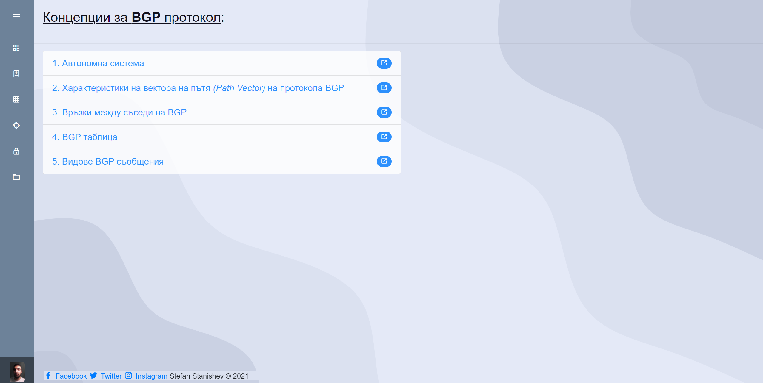

**Изходен текст на html:**

<!DOCTYPE html>

<html>

<head>

<meta charset="utf-8" />

<meta name="viewport" content="width=device-width, initial-scale=1.0" />

<meta http-equiv="X-UA-Compatible" content="IE=edge" />

<title>Протокол BGP - Концепти</title>

<link

rel="stylesheet"

href="https://stackpath.bootstrapcdn.com/bootstrap/4.1.0/css/bootstrap.min.css"

integrity="sha384-9gVQ4dYFwwWSjIDZnLEWnxCjeSWFphJiwGPXr1jddIhOegiu1FwO5qRGvFXOdJZ4"

crossorigin="anonymous"

/>

<link href='https://unpkg.com/boxicons@2.0.7/css/boxicons.min.css' rel='stylesheet'>

<link rel="stylesheet" href="../..//src/css/style.css" />

<link rel="icon" type="image/png" href="../../src/img/favicon.ico"/>

</head>

<body>

<div class="sidebar">

<div class="logo-details">

<div class="logo_name">Меню</div>

<i class='bx bx-menu' id="btn" ></i>

</div>

<ul class="nav-list">

<li>

<a href="../../index.html">

<i class='bx bx-grid-alt'></i>

<span class="links_name">Начало</span>

</a>

<span class="tooltip">Начало</span>

</li>

<li>

<a href="#">

<i class='bx bx-bookmark-plus' ></i>

<span class="links_name">Концепции</span>

</a>

<span class="tooltip">Концепции</span>

</li>

<li>

<a href="../../src/pages/attributes.html">

<i class='bx bx-grid' ></i>

<span class="links_name">Атрибути</span>

</a>

<span class="tooltip">Атрибути</span>

</li>

<li>

<a href="../../src/pages/risks.html">

<i class='bx bx-shape-circle' ></i>

<span class="links_name">Рискове</span>

</a>

<span class="tooltip">Рискове</span>

</li>

<li>

<a href="../../src/pages/protection.html">

<i class='bx bx-lock' ></i>

<span class="links_name">Заштита</span>

</a>

<span class="tooltip">Заштита</span>

</li>

<li>

<a href="../../src/pages/questions.html">

<i class='bx bx-folder' ></i>

<span class="links_name">Допълнително</span>

</a>

<span class="tooltip">Допълнително</span>

</li>

<li class="profile">

<div class="profile-details">

<img src="../../src/img/profile_photo.jpg" alt="profileImg">

<div class="name_job">

<div class="name">Stefan Stanishev</div>

<div class="job">Software Engineer</div>

</div>

</div>

</li>

</ul>

</div>

<section class="home-section bg-design">

<div class="text title"><u>Концепции за <b>BGP</b> протокол</u>:</div>

<hr>

<div class="content">

<ul class="list-group opacity-applied">

<li class="list-group-item d-flex justify-content-between align-items-center"><a href="../../src/pages/concepts/autonomous-system.html" class="padding-left-20">1. Автономна система</a>

<span class="badge badge-primary badge-pill"><i class='bx bx-link-external'></i></span></li>

<li class="list-group-item d-flex justify-content-between align-items-center"><a href="../../src/pages/concepts/path-vector.html" class="padding-left-20">2. Характеристики на вектора на пътя <i>(Path Vector)</i> на протокола BGP</a>

<span class="badge badge-primary badge-pill"><i class='bx bx-link-external'></i></span></li>

<li class="list-group-item d-flex justify-content-between align-items-center"><a href="../../src/pages/concepts/neighbours.html" class="padding-left-20">3. Връзки между съседи на BGP</a>

<span class="badge badge-primary badge-pill"><i class='bx bx-link-external'></i></span></li>

<li class="list-group-item d-flex justify-content-between align-items-center"><a href="../../src/pages/concepts/table.html" class="padding-left-20">4. BGP таблица</a>

<span class="badge badge-primary badge-pill"><i class='bx bx-link-external'></i></span></li>

<li class="list-group-item d-flex justify-content-between align-items-center"><a href="../../src/pages/concepts/message-types.html" class="padding-left-20">5. Видове BGP съобщения</a>

<span class="badge badge-primary badge-pill"><i class='bx bx-link-external'></i></span></li>

</ul>

</div>

<section class="footer">

<div>

<a href="https://www.facebook.com/stefan.stanisev" target="_blank"><i class='bx-fw bx bxl-facebook'></i>Facebook</i></a>

<a href="https://twitter.com/SStanisev" target="_blank"><i class='bx-fw bx bxl-twitter'></i>Twitter</i></a>

<a href="https://www.instagram.com/sstanisev/" target="_blank"><i class='bx-fw bx bxl-instagram'></i>Instagram</i></a>

Stefan Stanishev © 2021

</div>

</section>

</section>

<script src="../../src/js/functions.js" type="text/javascript"></script>

</body>

</html>

# Страница **attributes.html**

**Външен вид:**

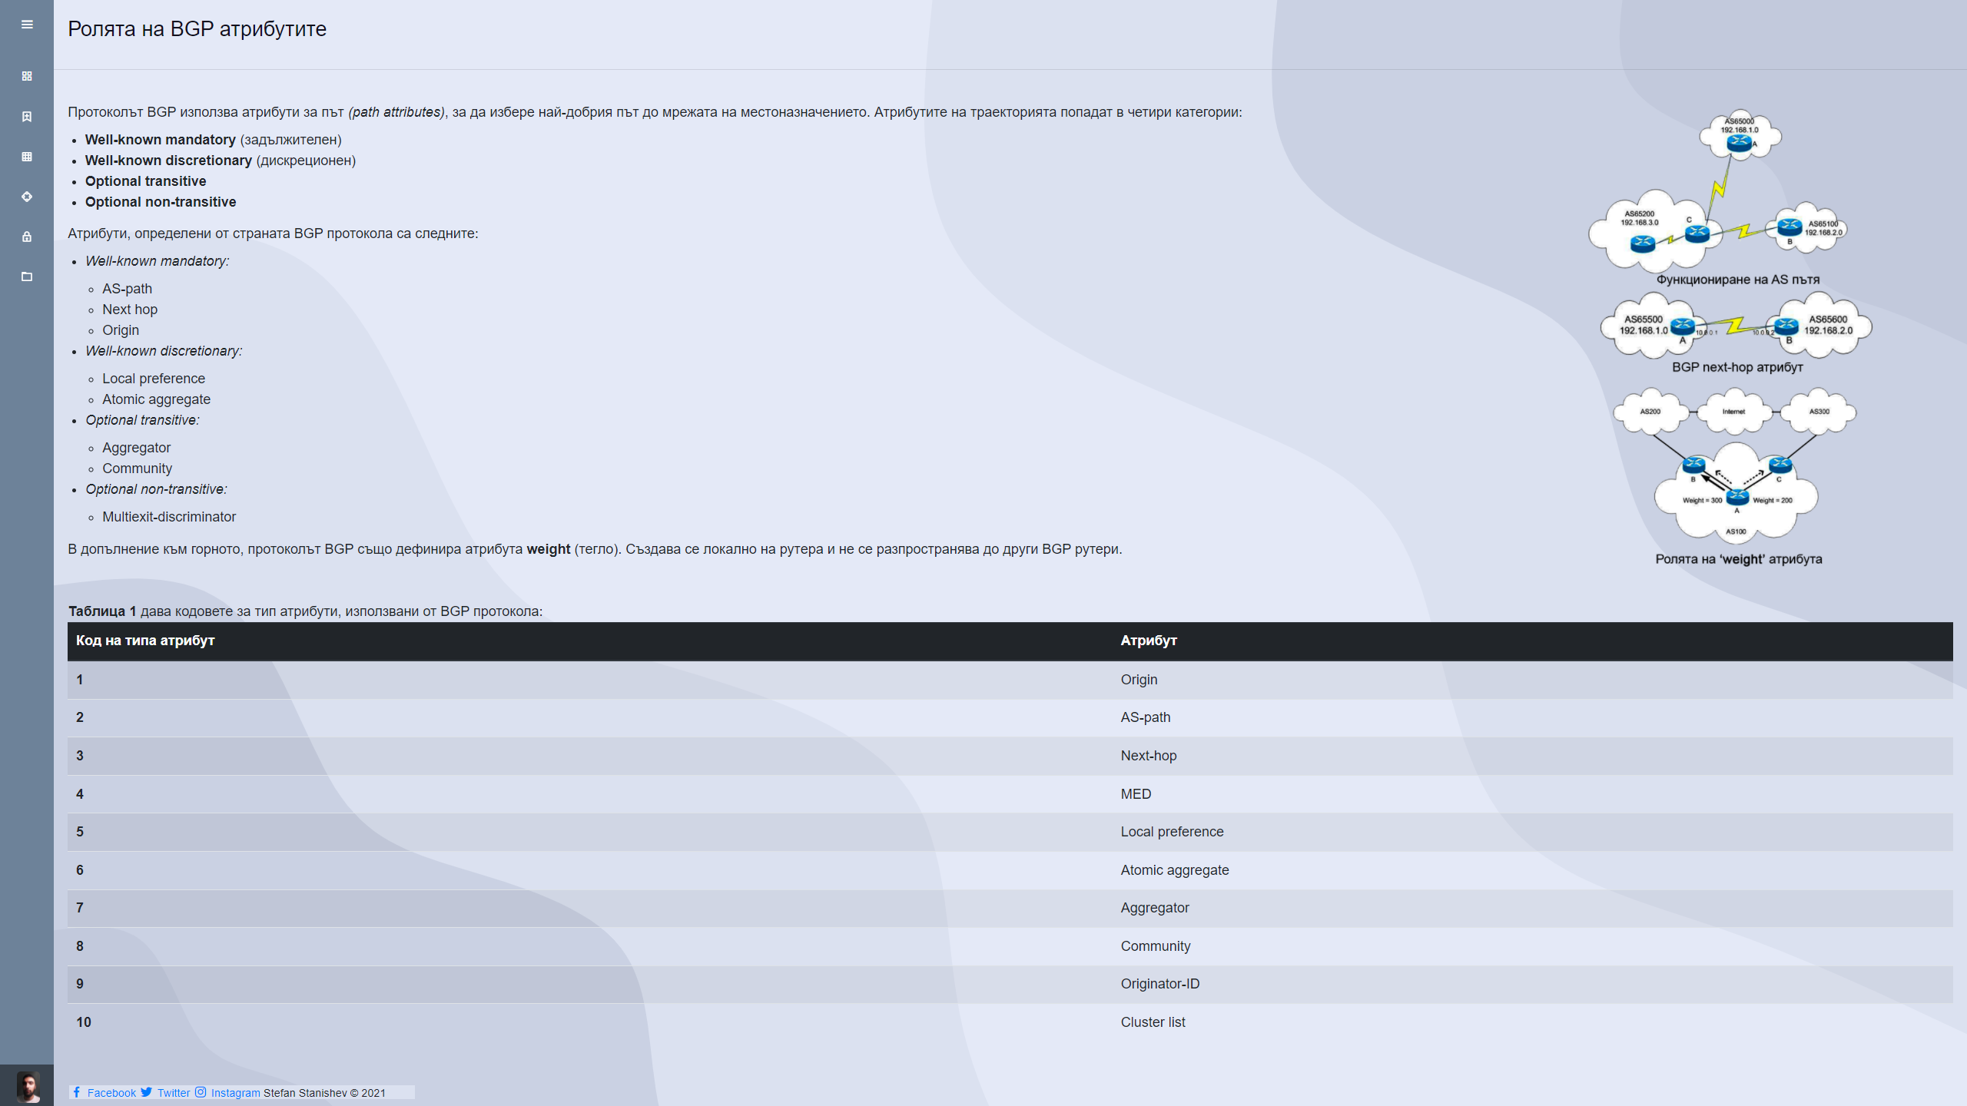

**Изходен текст на html**

<!DOCTYPE html>

<html>

<head>

<meta charset="utf-8" />

<meta name="viewport" content="width=device-width, initial-scale=1.0" />

<meta http-equiv="X-UA-Compatible" content="IE=edge" />

<title>Протокол BGP - Атрибути</title>

<link

rel="stylesheet"

href="https://stackpath.bootstrapcdn.com/bootstrap/4.1.0/css/bootstrap.min.css"

integrity="sha384-9gVQ4dYFwwWSjIDZnLEWnxCjeSWFphJiwGPXr1jddIhOegiu1FwO5qRGvFXOdJZ4"

crossorigin="anonymous"

/>

<link href='https://unpkg.com/boxicons@2.0.7/css/boxicons.min.css' rel='stylesheet'>

<link rel="stylesheet" href="../..//src/css/style.css" />

<link rel="icon" type="image/png" href="../../src/img/favicon.ico"/>

</head>

<body>

<div class="sidebar">

<div class="logo-details">

<div class="logo_name">Меню</div>

<i class='bx bx-menu' id="btn" ></i>

</div>

<ul class="nav-list">

<li>

<a href="../../index.html">

<i class='bx bx-grid-alt'></i>

<span class="links_name">Начало</span>

</a>

<span class="tooltip">Начало</span>

</li>

<li>

<a href="../../src/pages/concepts.html">

<i class='bx bx-bookmark-plus' ></i>

<span class="links_name">Концепции</span>

</a>

<span class="tooltip">Концепции</span>

</li>

<li>

<a href="#">

<i class='bx bx-grid' ></i>

<span class="links_name">Атрибути</span>

</a>

<span class="tooltip">Атрибути</span>

</li>

<li>

<a href="../../src/pages/risks.html">

<i class='bx bx-shape-circle' ></i>

<span class="links_name">Рискове</span>

</a>

<span class="tooltip">Рискове</span>

</li>

<li>

<a href="../../src/pages/protection.html">

<i class='bx bx-lock' ></i>

<span class="links_name">Заштита</span>

</a>

<span class="tooltip">Заштита</span>

</li>

<li>

<a href="../../src/pages/questions.html">

<i class='bx bx-folder' ></i>

<span class="links_name">Допълнително</span>

</a>

<span class="tooltip">Допълнително</span>

</li>

<li class="profile">

<div class="profile-details">

<img src="../../src/img/profile_photo.jpg" alt="profileImg">

<div class="name_job">

<div class="name">Stefan Stanishev</div>

<div class="job">Software Engineer</div>

</div>

</div>

</li>

</ul>

</div>

<section class="home-section bg-design">

<div class="text title">Ролята на BGP атрибутите</div>

<hr>

<div class="content" style="display: inline; margin-left:10px; padding-left: 10px">

<div style="margin-left: 20px; margin-right: 20px;">

Протоколът BGP използва атрибути за път <i>(path attributes)</i>, за да избере най-добрия път до мрежата на местоназначението. Атрибутите на траекторията попадат в четири категории:

<img style="vertical-align: middle; float: right; height:700px;" class="specific-img" src="../../src/img/BGP_2.png"/>

<ul class="list-stylin">

<li><b>Well-known mandatory</b> (задължителен)</li>

<li><b>Well-known discretionary</b> (дискреционен)</li>

<li><b>Optional transitive</b></li>

<li><b>Optional non-transitive</b></li>

</ul>

Атрибути, определени от страната BGP протокола са следните:

<ul class="list-stylin">

<li><i>Well-known mandatory:</i></li>

<ul class="list-stylin">

<li>AS-path</li>

<li>Next hop</li>

<li>Origin</li>

</ul>

<li><i>Well-known discretionary:</i></li>

<ul class="list-stylin">

<li>Local preference</li>

<li>Atomic aggregate</li>

</ul>

<li><i>Optional transitive:</i></li>

<ul class="list-stylin">

<li>Aggregator</li>

<li>Community</li>

</ul>

<li><i>Optional non-transitive:</i></li>

<ul class="list-stylin">

<li>Multiexit-discriminator</li>

</ul>

</ul>

В допълнение към горното, протоколът BGP също дефинира атрибута <b>weight</b> (тегло). Създава се локално на рутера и не се разпространява до други BGP рутери.

<br><br><br><b>Таблица 1</b> дава кодовете за тип атрибути, използвани от BGP протокола:

<table class="table table-striped table-margin">

<thead class="thead-dark">

<tr>

<th scope="col">Код на типа атрибут</th>

<th scope="col">Атрибут</th>

</tr>

</thead>

<tbody>

<tr>

<th scope="row">1</th>

<td>Origin</td>

</tr>

<tr>

<th scope="row">2</th>

<td>AS-path</td>

</tr>

<tr>

<th scope="row">3</th>

<td>Next-hop</td>

</tr>

<tr>

<th scope="row">4</th>

<td>MED</td>

</tr>

<tr>

<th scope="row">5</th>

<td>Local preference</td>

</tr>

<tr>

<th scope="row">6</th>

<td>Atomic aggregate</td>

</tr>

<tr>

<th scope="row">7</th>

<td>Aggregator</td>

</tr>

<tr>

<th scope="row">8</th>

<td>Community</td>

</tr>

<tr>

<th scope="row">9</th>

<td>Originator-ID</td>

</tr>

<tr>

<th scope="row">10</th>

<td>Cluster list </td>

</tr>

</tbody>

</table>

</div>

</div><br>

<section class="footer">

<div>

<a href="https://www.facebook.com/stefan.stanisev" target="_blank"><i class='bx-fw bx bxl-facebook'></i>Facebook</i></a>

<a href="https://twitter.com/SStanisev" target="_blank"><i class='bx-fw bx bxl-twitter'></i>Twitter</i></a>

<a href="https://www.instagram.com/sstanisev/" target="_blank"><i class='bx-fw bx bxl-instagram'></i>Instagram</i></a>

Stefan Stanishev © 2021

</div>

</section>

</section>

<script src="../../src/js/functions.js" type="text/javascript"></script>

</body>

</html>

# Страница **risks.html**

**Външен вид:**

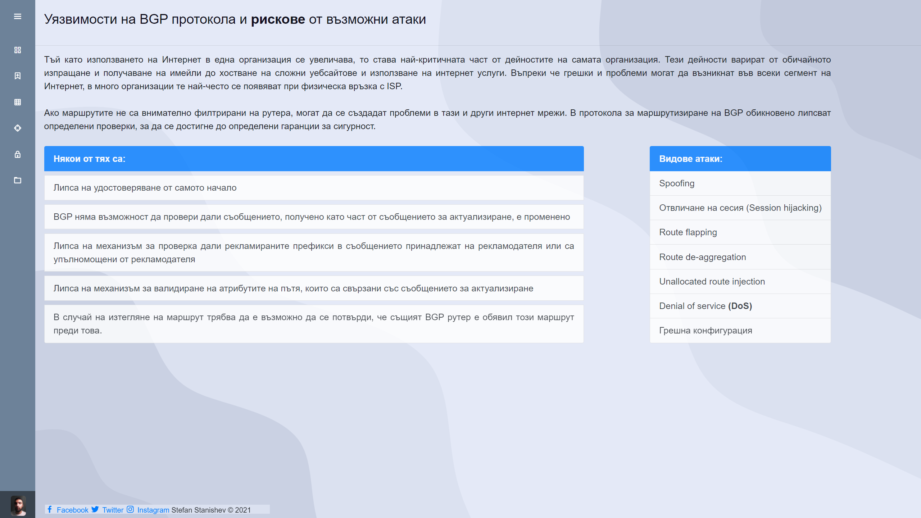

**Изходен текст на html:**

<!DOCTYPE html>

<html>

<head>

<meta charset="utf-8" />

<meta name="viewport" content="width=device-width, initial-scale=1.0" />

<meta http-equiv="X-UA-Compatible" content="IE=edge" />

<title>Протокол BGP - Рискове</title>

<link

rel="stylesheet"

href="https://stackpath.bootstrapcdn.com/bootstrap/4.1.0/css/bootstrap.min.css"

integrity="sha384-9gVQ4dYFwwWSjIDZnLEWnxCjeSWFphJiwGPXr1jddIhOegiu1FwO5qRGvFXOdJZ4"

crossorigin="anonymous"

/>

<link href='https://unpkg.com/boxicons@2.0.7/css/boxicons.min.css' rel='stylesheet'>

<link rel="stylesheet" href="../..//src/css/style.css" />

<link rel="icon" type="image/png" href="../../src/img/favicon.ico"/>

</head>

<body>

<div class="sidebar">

<div class="logo-details">

<div class="logo_name">Меню</div>

<i class='bx bx-menu' id="btn" ></i>

</div>

<ul class="nav-list">

<li>

<a href="../../index.html">

<i class='bx bx-grid-alt'></i>

<span class="links_name">Начало</span>

</a>

<span class="tooltip">Начало</span>

</li>

<li>

<a href="../../src/pages/concepts.html">

<i class='bx bx-bookmark-plus' ></i>

<span class="links_name">Концепции</span>

</a>

<span class="tooltip">Концепции</span>

</li>

<li>

<a href="../../src/pages/attributes.html">

<i class='bx bx-grid' ></i>

<span class="links_name">Атрибути</span>

</a>

<span class="tooltip">Атрибути</span>

</li>

<li>

<a href="#">

<i class='bx bx-shape-circle' ></i>

<span class="links_name">Рискове</span>

</a>

<span class="tooltip">Рискове</span>

</li>

<li>

<a href="../../src/pages/protection.html">

<i class='bx bx-lock' ></i>

<span class="links_name">Заштита</span>

</a>

<span class="tooltip">Заштита</span>

</li>

<li>

<a href="../../src/pages/questions.html">

<i class='bx bx-folder' ></i>

<span class="links_name">Допълнително</span>

</a>

<span class="tooltip">Допълнително</span>

</li>

<li class="profile">

<div class="profile-details">

<img src="../../src/img/profile_photo.jpg" alt="profileImg">

<div class="name_job">

<div class="name">Stefan Stanishev</div>

<div class="job">Software Engineer</div>

</div>

</div>

</li>

</ul>

</div>

<section class="home-section bg-design">

<div class="text title">Уязвимости на BGP протокола и <b>рискове</b> от възможни атаки</div>

<hr>

<div class="content">

<div>

Тъй като използването на Интернет в една организация се увеличава, то става най-критичната част от дейностите на самата организация.

Тези дейности варират от обичайното изпращане и получаване на имейли до хостване на сложни уебсайтове и използване на интернет услуги.

Въпреки че грешки и проблеми могат да възникнат във всеки сегмент на Интернет, в много организации те най-често се появяват при физическа връзка с ISP.

<br><br>

Ако маршрутите не са внимателно филтрирани на рутера, могат да се създадат проблеми в тази и други интернет мрежи.

В протокола за маршрутизиране на BGP обикновено липсват определени проверки, за да се достигне до определени гаранции за сигурност.

<br><br>

<div class="two-tables">

<ul class="list-group two-opacity-applied">

<li class="list-group-item list-group-item-action active"><b>Някои от тях са:</b></li>

<li class="list-group-item">Липса на удостоверяване от самото начало</li>

<li class="list-group-item">BGP няма възможност да провери дали съобщението, получено като част от съобщението за актуализиране, е променено</li>

<li class="list-group-item">Липса на механизъм за проверка дали рекламираните префикси в съобщението принадлежат на рекламодателя или са упълномощени от рекламодателя</li>

<li class="list-group-item">Липса на механизъм за валидиране на атрибутите на пътя, които са свързани със съобщението за актуализиране</li>

<li class="list-group-item">В случай на изтегляне на маршрут трябва да е възможно да се потвърди, че същият BGP рутер е обявил този маршрут преди това.</li>

</ul>

<br>

<ul class="list-group two-opacity-applied">

<li class="list-group-item active"><b>Видове атаки:</b></li>

<li class="list-group-item">Spoofing</li>

<li class="list-group-item">Отвличане на сесия (Session hijacking)</li>

<li class="list-group-item">Route flapping</li>

<li class="list-group-item">Route de-aggregation</li>

<li class="list-group-item">Unallocated route injection</li>

<li class="list-group-item">Denial of service <b>(DoS)</b></li>

<li class="list-group-item">Грешна конфигурация</li>

</ul>

</div>

</div>

</div><br><br>

<section class="footer">

<div>

<a href="https://www.facebook.com/stefan.stanisev" target="_blank"><i class='bx-fw bx bxl-facebook'></i>Facebook</i></a>

<a href="https://twitter.com/SStanisev" target="_blank"><i class='bx-fw bx bxl-twitter'></i>Twitter</i></a>

<a href="https://www.instagram.com/sstanisev/" target="_blank"><i class='bx-fw bx bxl-instagram'></i>Instagram</i></a>

Stefan Stanishev © 2021

</div>

</section>

</section>

<script src="../../src/js/functions.js" type="text/javascript"></script>

</body>

</html>

# Страница **protection.html**

**Външен вид:**

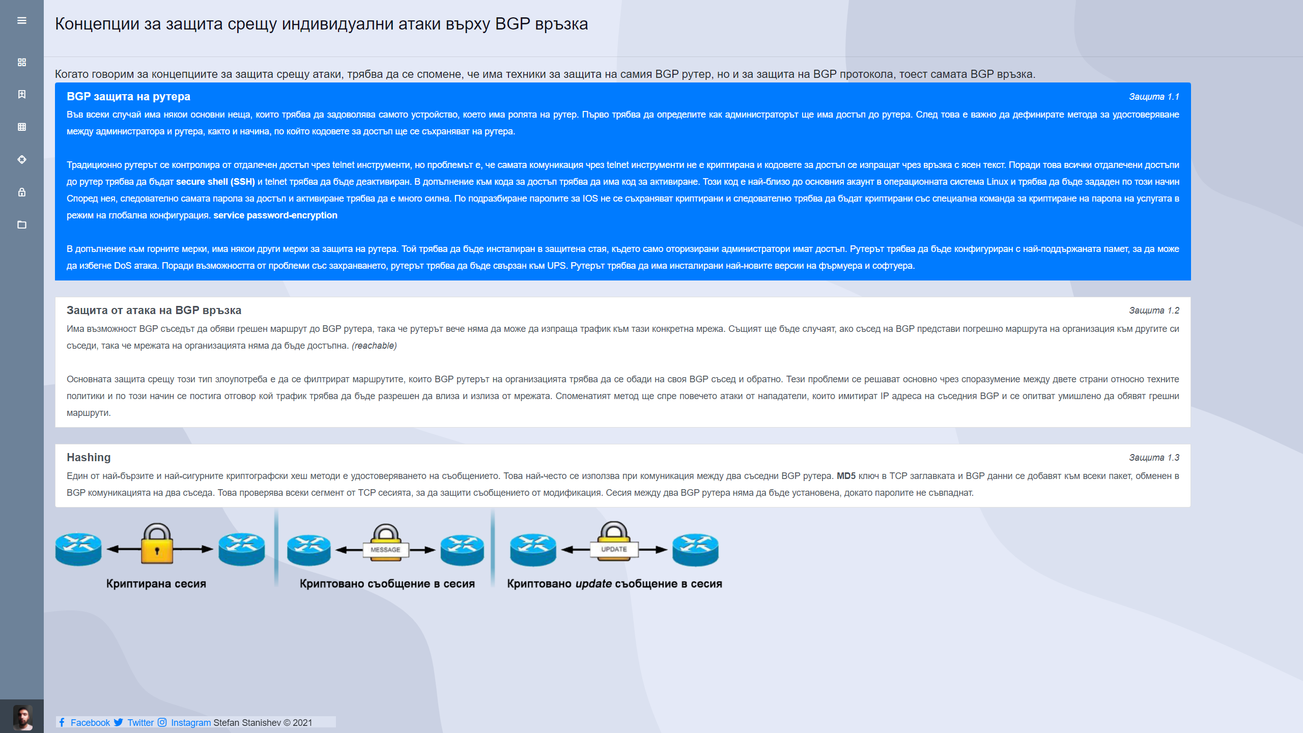

**Изходен текст на html:**

<!DOCTYPE html>

<html>

<head>

<meta charset="utf-8" />

<meta name="viewport" content="width=device-width, initial-scale=1.0" />

<meta http-equiv="X-UA-Compatible" content="IE=edge" />

<title>Протокол BGP - Защита</title>

<link

rel="stylesheet"

href="https://stackpath.bootstrapcdn.com/bootstrap/4.1.0/css/bootstrap.min.css"

integrity="sha384-9gVQ4dYFwwWSjIDZnLEWnxCjeSWFphJiwGPXr1jddIhOegiu1FwO5qRGvFXOdJZ4"

crossorigin="anonymous"

/>

<link href='https://unpkg.com/boxicons@2.0.7/css/boxicons.min.css' rel='stylesheet'>

<link rel="stylesheet" href="../..//src/css/style.css" />

<link rel="icon" type="image/png" href="../../src/img/favicon.ico"/>

</head>

<body>

<div class="sidebar">

<div class="logo-details">

<div class="logo_name">Меню</div>

<i class='bx bx-menu' id="btn" ></i>

</div>

<ul class="nav-list">

<li>

<a href="../../index.html">

<i class='bx bx-grid-alt'></i>

<span class="links_name">Начало</span>

</a>

<span class="tooltip">Начало</span>

</li>

<li>

<a href="../../src/pages/concepts.html">

<i class='bx bx-bookmark-plus' ></i>

<span class="links_name">Концепции</span>

</a>

<span class="tooltip">Концепции</span>

</li>

<li>

<a href="../../src/pages/attributes.html">

<i class='bx bx-grid' ></i>

<span class="links_name">Атрибути</span>

</a>

<span class="tooltip">Атрибути</span>

</li>

<li>

<a href="../../src/pages/risks.html">

<i class='bx bx-shape-circle' ></i>

<span class="links_name">Рискове</span>

</a>

<span class="tooltip">Рискове</span>

</li>

<li>

<a href="#">

<i class='bx bx-lock' ></i>

<span class="links_name">Заштита</span>

</a>

<span class="tooltip">Заштита</span>

</li>

<li>

<a href="../../src/pages/questions.html">

<i class='bx bx-folder' ></i>

<span class="links_name">Допълнително</span>

</a>

<span class="tooltip">Допълнително</span>

</li>

<li class="profile">

<div class="profile-details">

<img src="../../src/img/profile_photo.jpg" alt="profileImg">

<div class="name_job">

<div class="name">Stefan Stanishev</div>

<div class="job">Software Engineer</div>

</div>

</div>

</li>

</ul>

</div>

<section class="home-section bg-design">

<div class="text title">Концепции за защита срещу индивидуални атаки върху BGP връзка</div>

<hr>

<div class="content">

<div>

Когато говорим за концепциите за защита срещу атаки, трябва да се спомене, че има техники за защита на самия BGP рутер, но и за защита на BGP протокола, тоест самата BGP връзка.

<br><div class="list-group">

<div class="list-group-item list-group-item-action flex-column align-items-start active">

<div class="d-flex w-100 justify-content-between">

<h5 class="mb-1"><b>BGP защита на рутера</b></h5>

<small><i>Защита 1.1</i></small>

</div>

<small class="mb-1">Във всеки случай има някои основни неща, които трябва да задоволява самото устройство,

което има ролята на рутер. Първо трябва да определите как администраторът ще има достъп до рутера.

След това е важно да дефинирате метода за удостоверяване между администратора и рутера, както и начина,

по който кодовете за достъп ще се съхраняват на рутера.<br><br>

Традиционно рутерът се контролира от отдалечен достъп чрез telnet инструменти, но проблемът е,

че самата комуникация чрез telnet инструменти не е криптирана и кодовете за достъп се изпращат чрез връзка с ясен текст.

Поради това всички отдалечени достъпи до рутер трябва да бъдат <b>secure shell (SSH)</b> и telnet трябва да бъде деактивиран.

В допълнение към кода за достъп трябва да има код за активиране. Този код е най-близо до основния акаунт в операционната

система Linux и трябва да бъде зададен по този начин

Според нея, следователно самата парола за достъп и активиране трябва да е много силна.

По подразбиране паролите за IOS не се съхраняват криптирани и следователно трябва да бъдат криптирани

със специална команда за криптиране на парола на услугата в режим на глобална конфигурация. <b>service password-encryption</b><br><br>

В допълнение към горните мерки, има някои други мерки за защита на рутера. Той трябва да бъде инсталиран в защитена стая, където само

оторизирани администратори имат достъп. Рутерът трябва да бъде конфигуриран с най-поддържаната памет, за да може да избегне DoS

атака. Поради възможността от проблеми със захранването, рутерът трябва да бъде свързан към UPS. Рутерът трябва да има инсталирани най-новите версии на фърмуера и софтуера.</small>

</div><br>

<div class="list-group-item list-group-item-action flex-column align-items-start">

<div class="d-flex w-100 justify-content-between">

<h5 class="mb-1"><b>Защита от атака на BGP връзка</b></h5>

<small><i>Защита 1.2</i></small>

</div>

<small class="mb-1">Има възможност BGP съседът да обяви грешен маршрут до BGP рутера, така че рутерът вече няма да може да изпраща трафик към тази конкретна мрежа.

Същият ще бъде случаят, ако съсед на BGP представи погрешно маршрута на организация към другите си съседи, така че мрежата на организацията няма да бъде достъпна. <i>(reachable)</i><br><br>

Основната защита срещу този тип злоупотреба е да се филтрират маршрутите, които BGP рутерът на организацията трябва да се обади на своя BGP съсед и обратно.

Тези проблеми се решават основно чрез споразумение между двете страни относно техните политики и по този начин се постига отговор кой трафик трябва да бъде разрешен да влиза и излиза от мрежата. Споменатият метод ще спре повечето атаки от нападатели, които имитират IP адреса на съседния BGP и се опитват умишлено да обявят грешни маршрути.</small>

</div><br>

<div class="list-group-item list-group-item-action flex-column align-items-start">

<div class="d-flex w-100 justify-content-between">

<h5 class="mb-1"><b>Hashing</b></h5>

<small><i>Защита 1.3</i></small>

</div>

<small class="mb-1">Един от най-бързите и най-сигурните криптографски хеш методи е удостоверяването на съобщението.

Това най-често се използва при комуникация между два съседни BGP рутера.

<b>MD5</b> ключ в TCP заглавката и BGP данни се добавят към всеки пакет, обменен в BGP комуникацията на два съседа. Това проверява всеки сегмент от TCP сесията, за да защити съобщението от модификация. Сесия между два BGP рутера няма да бъде установена, докато паролите не съвпаднат.</small>

</div>

</div>

</div>

<div class="three-imgs">

<img class="img-style-400" src="../../src/img/BGP_3_1.png"/>

<img class="img-style-400" src="../../src/img/BGP_3_2.png"/>

<img class="img-style-400" src="../../src/img/BGP_3_3.png"/>

</div>

</div><br><br>

<section class="footer">

<div>

<a href="https://www.facebook.com/stefan.stanisev" target="_blank"><i class='bx-fw bx bxl-facebook'></i>Facebook</i></a>

<a href="https://twitter.com/SStanisev" target="_blank"><i class='bx-fw bx bxl-twitter'></i>Twitter</i></a>

<a href="https://www.instagram.com/sstanisev/" target="_blank"><i class='bx-fw bx bxl-instagram'></i>Instagram</i></a>

Stefan Stanishev © 2021

</div>

</section>

</section>

<script src="../../src/js/functions.js" type="text/javascript"></script>

</body>

</html>

# Страница **questions.html**

**Външен вид:**

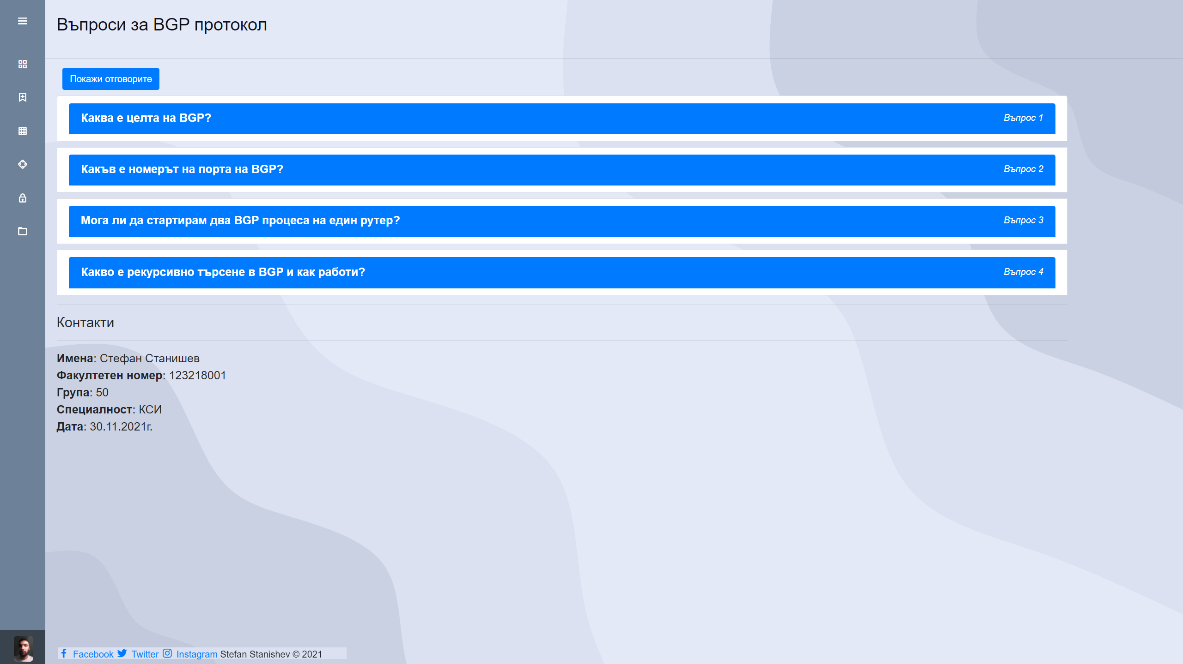

**Изходен текст на html:**

<!DOCTYPE html>

<html>

<head>

<meta charset="utf-8" />

<meta name="viewport" content="width=device-width, initial-scale=1.0" />

<meta http-equiv="X-UA-Compatible" content="IE=edge" />

<title>Протокол BGP - Въпроси</title>

<link

rel="stylesheet"

href="https://stackpath.bootstrapcdn.com/bootstrap/4.1.0/css/bootstrap.min.css"

integrity="sha384-9gVQ4dYFwwWSjIDZnLEWnxCjeSWFphJiwGPXr1jddIhOegiu1FwO5qRGvFXOdJZ4"

crossorigin="anonymous"

/>

<link href='https://unpkg.com/boxicons@2.0.7/css/boxicons.min.css' rel='stylesheet'>

<link rel="stylesheet" href="../..//src/css/style.css" />

<link rel="icon" type="image/png" href="../../src/img/favicon.ico"/>

</head>

<body>

<div class="sidebar">

<div class="logo-details">

<div class="logo_name">Меню</div>

<i class='bx bx-menu' id="btn" ></i>

</div>

<ul class="nav-list">

<li>

<a href="../../index.html">

<i class='bx bx-grid-alt'></i>

<span class="links_name">Начало</span>

</a>

<span class="tooltip">Начало</span>

</li>

<li>

<a href="../../src/pages/concepts.html">

<i class='bx bx-bookmark-plus' ></i>

<span class="links_name">Концепции</span>

</a>

<span class="tooltip">Концепции</span>

</li>

<li>

<a href="../../src/pages/attributes.html">

<i class='bx bx-grid' ></i>

<span class="links_name">Атрибути</span>

</a>

<span class="tooltip">Атрибути</span>

</li>

<li>

<a href="../../src/pages/risks.html">

<i class='bx bx-shape-circle' ></i>

<span class="links_name">Рискове</span>

</a>

<span class="tooltip">Рискове</span>

</li>

<li>

<a href="../../src/pages/protection.html">

<i class='bx bx-lock' ></i>

<span class="links_name">Заштита</span>

</a>

<span class="tooltip">Заштита</span>

</li>

<li>

<a href="#">

<i class='bx bx-folder' ></i>

<span class="links_name">Допълнително</span>

</a>

<span class="tooltip">Допълнително</span>

</li>

<li class="profile">

<div class="profile-details">

<img src="../../src/img/profile_photo.jpg" alt="profileImg">

<div class="name_job">

<div class="name">Stefan Stanishev</div>

<div class="job">Software Engineer</div>

</div>

</div>

</li>

</ul>

</div>

<section class="home-section bg-design">

<div class="text title">Въпроси за BGP протокол</div>

<hr>

<div class="content">

<button type="button" class="btn btn-primary margin-style">Покажи отговорите</button>

<div">

<div class="list-group-item list-group-item-action flex-column align-items-start" style="margin-bottom: 10px;">

<div class="d-flex w-100 justify-content-between list-group-item active">

<h5 class="mb-1" style="margin-right: 20px"><b>Каква е целта на BGP?</b></h5>

<small><i>Въпрос 1</i></small>

</div>

<small class="mb-1 q_answer" style="display: none;">Отговор: Основната цел на BGP е да обменя актуализации

за маршрутизиране като други протоколи за маршрутизиране, но BGP обикновено не обменя отделни мрежови маршрути

(но технически може), той обменя обобщения на мрежовите маршрути. Това е така, защото типичната употреба на BGP

е в много големи мрежи, включително Интернет.

</small>

</div>

<div class="list-group-item list-group-item-action flex-column align-items-start" style="margin-bottom: 10px;">

<div class="d-flex w-100 justify-content-between list-group-item active">

<h5 class="mb-1" style="margin-right: 20px"><b>Какъв е номерът на порта на BGP?</b></h5>

<small><i>Въпрос 2</i></small>

</div>

<small class="mb-1 q_answer" style="display: none;">

Отговор: BGP използва TCP порт 179.

</small>

</div>

<div class="list-group-item list-group-item-action flex-column align-items-start" style="margin-bottom: 10px;">

<div class="d-flex w-100 justify-content-between list-group-item active">

<h5 class="mb-1" style="margin-right: 20px"><b>Мога ли да стартирам два BGP процеса на един рутер?</b></h5>

<small><i>Въпрос 3</i></small>

</div>

<small class="mb-1 q_answer" style="display: none;">

Отговор: Не, не можете да стартирате два BGP процеса на един рутер.

</small>

</div>

<div class="list-group-item list-group-item-action flex-column align-items-start" style="margin-bottom: 10px;">

<div class="d-flex w-100 justify-content-between list-group-item active">

<h5 class="mb-1" style="margin-right: 20px"><b>Какво е рекурсивно търсене в BGP и как работи?</b></h5>

<small><i>Въпрос 4</i></small>

</div>

<small class="mb-1 q_answer" style="display: none;">

Отговор: Рутерът търси BGP маршрута и следващия BGP преход, за да достигне дестинация в отдалечената AS.

След това рутерът търси маршрута, за да достигне следващия BGP next-hop, използвайки IGP.

</small>

</div>

<div class="student-info">

<hr>

<h4>Контакти</h2>

<hr />

<b>Имена</b>: Стефан Станишев<br>

<b>Факултетен номер</b>: 123218001<br>

<b>Група</b>: 50 <br>

<b>Специалност</b>: КСИ<br>

<b>Дата</b>: 30.11.2021г.

</div>

</div>

</div><br><br>

<section class="footer">

<div>

<a href="https://www.facebook.com/stefan.stanisev" target="_blank"><i class='bx-fw bx bxl-facebook'></i>Facebook</i></a>

<a href="https://twitter.com/SStanisev" target="_blank"><i class='bx-fw bx bxl-twitter'></i>Twitter</i></a>

<a href="https://www.instagram.com/sstanisev/" target="_blank"><i class='bx-fw bx bxl-instagram'></i>Instagram</i></a>

Stefan Stanishev © 2021

</div>

</section>

</section>

<script src="../../src/js/functions.js" type="text/javascript"></script>

</body>

</html>

# Страница **autonomous-system.html**

**Външен вид:**

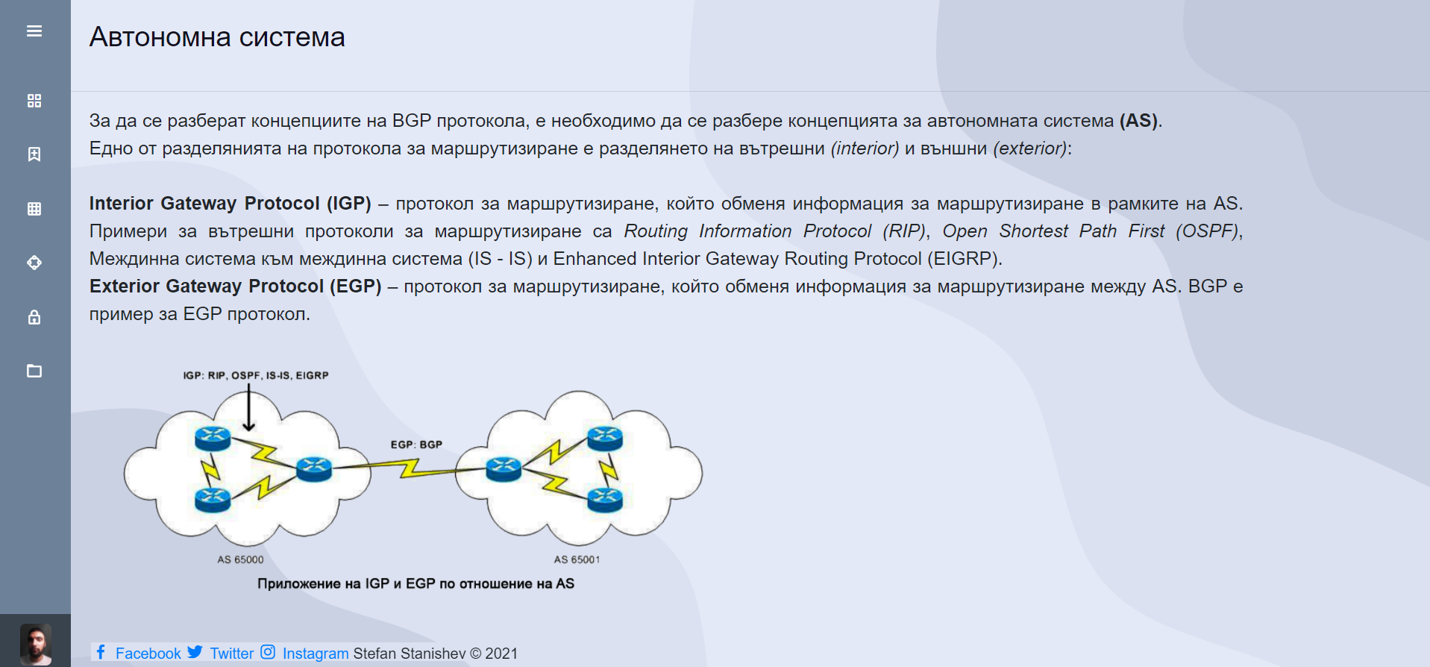

**Изходен текст на html:**

<!DOCTYPE html>

<html>

<head>

<meta charset="utf-8" />

<meta name="viewport" content="width=device-width, initial-scale=1.0" />

<meta http-equiv="X-UA-Compatible" content="IE=edge" />

<title>Протокол BGP - Автономна система</title>

<link

rel="stylesheet"

href="https://stackpath.bootstrapcdn.com/bootstrap/4.1.0/css/bootstrap.min.css"

integrity="sha384-9gVQ4dYFwwWSjIDZnLEWnxCjeSWFphJiwGPXr1jddIhOegiu1FwO5qRGvFXOdJZ4"

crossorigin="anonymous"

/>

<link href='https://unpkg.com/boxicons@2.0.7/css/boxicons.min.css' rel='stylesheet'>

<link rel="stylesheet" href="../../../src/css/style.css" />

<link rel="icon" type="image/png" href="../../../src/img/favicon.ico"/>

</head>

<body>

<div class="sidebar">

<div class="logo-details">

<div class="logo_name">Меню</div>

<i class='bx bx-menu' id="btn" ></i>

</div>

<ul class="nav-list">

<li>

<a href="../../../index.html">

<i class='bx bx-grid-alt'></i>

<span class="links_name">Начало</span>

</a>

<span class="tooltip">Начало</span>

</li>

<li>

<a href="../../../src/pages/concepts.html">

<i class='bx bx-bookmark-plus' ></i>

<span class="links_name">Концепции</span>

</a>

<span class="tooltip">Концепции</span>

</li>

<li>

<a href="../../../src/pages/attributes.html">

<i class='bx bx-grid' ></i>

<span class="links_name">Атрибути</span>

</a>

<span class="tooltip">Атрибути</span>

</li>

<li>

<a href="../../../src/pages/risks.html">

<i class='bx bx-shape-circle' ></i>

<span class="links_name">Рискове</span>

</a>

<span class="tooltip">Рискове</span>

</li>

<li>

<a href="../../../src/pages/protection.html">

<i class='bx bx-lock' ></i>

<span class="links_name">Заштита</span>

</a>

<span class="tooltip">Заштита</span>

</li>

<li>

<a href="../../../src/pages/questions.html">

<i class='bx bx-folder' ></i>

<span class="links_name">Допълнително</span>

</a>

<span class="tooltip">Допълнително</span>

</li>

<li class="profile">

<div class="profile-details">

<img src="../../../src/img/profile_photo.jpg" alt="profileImg">

<div class="name_job">

<div class="name">Stefan Stanishev</div>

<div class="job">Software Engineer</div>

</div>

</div>

</li>

</ul>

</div>

<section class="home-section bg-design">

<div class="text title">Автономна система</div>

<hr>

<div class="content">

За да се разберат концепциите на BGP протокола, е необходимо да се разбере концепцията за автономната система <b>(AS)</b>.<br>

Едно от разделянията на протокола за маршрутизиране е разделянето на вътрешни <i>(interior)</i> и външни <i>(exterior)</i>:<br><br>

<b>Interior Gateway Protocol (IGP)</b> – протокол за маршрутизиране, който обменя информация за маршрутизиране в рамките на AS.

Примери за вътрешни протоколи за маршрутизиране са <i>Routing Information Protocol (RIP)</i>, <i>Open Shortest Path First (OSPF)</i>,

Междинна система към междинна система (IS - IS) и Enhanced Interior Gateway Routing Protocol (EIGRP).<br>

<b>Exterior Gateway Protocol (EGP)</b> – протокол за маршрутизиране, който обменя информация за маршрутизиране между AS.

BGP е пример за EGP протокол.<br><br>

<img class="img-style-700" src="../../../src/img/BGP_4.png"/>

</div>

</div>

<section class="footer">

<div>

<a href="https://www.facebook.com/stefan.stanisev" target="_blank"><i class='bx-fw bx bxl-facebook'></i>Facebook</i></a>

<a href="https://twitter.com/SStanisev" target="_blank"><i class='bx-fw bx bxl-twitter'></i>Twitter</i></a>

<a href="https://www.instagram.com/sstanisev/" target="_blank"><i class='bx-fw bx bxl-instagram'></i>Instagram</i></a>

Stefan Stanishev © 2021

</div>

</section>

</section>

<script src="../../../src/js/functions.js" type="text/javascript"></script>

</body>

</html>

# Страница **path-vector.html**

**Външен вид:**

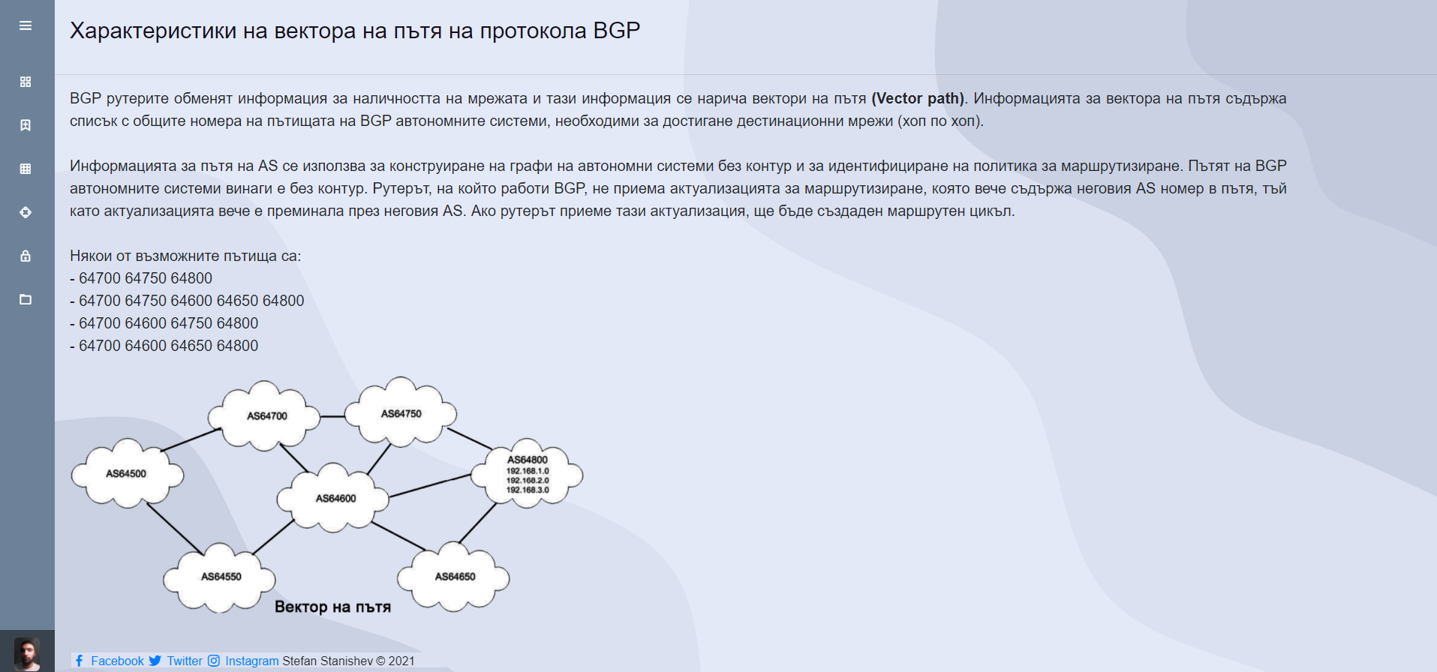

**Изходен текст на html:**

<!DOCTYPE html>

<html>

<head>

<meta charset="utf-8" />

<meta name="viewport" content="width=device-width, initial-scale=1.0" />

<meta http-equiv="X-UA-Compatible" content="IE=edge" />

<title>Протокол BGP - Path Vector</title>

<link

rel="stylesheet"

href="https://stackpath.bootstrapcdn.com/bootstrap/4.1.0/css/bootstrap.min.css"

integrity="sha384-9gVQ4dYFwwWSjIDZnLEWnxCjeSWFphJiwGPXr1jddIhOegiu1FwO5qRGvFXOdJZ4"

crossorigin="anonymous"

/>

<link href='https://unpkg.com/boxicons@2.0.7/css/boxicons.min.css' rel='stylesheet'>

<link rel="stylesheet" href="../../../src/css/style.css" />

<link rel="icon" type="image/png" href="../../../src/img/favicon.ico"/>

</head>

<body>

<div class="sidebar">

<div class="logo-details">

<div class="logo_name">Меню</div>

<i class='bx bx-menu' id="btn" ></i>

</div>

<ul class="nav-list">

<li>

<a href="../../../index.html">

<i class='bx bx-grid-alt'></i>

<span class="links_name">Начало</span>

</a>

<span class="tooltip">Начало</span>

</li>

<li>

<a href="../../../src/pages/concepts.html">

<i class='bx bx-bookmark-plus' ></i>

<span class="links_name">Концепции</span>

</a>

<span class="tooltip">Концепции</span>

</li>

<li>

<a href="../../../src/pages/attributes.html">

<i class='bx bx-grid' ></i>

<span class="links_name">Атрибути</span>

</a>

<span class="tooltip">Атрибути</span>

</li>

<li>

<a href="../../../src/pages/risks.html">

<i class='bx bx-shape-circle' ></i>

<span class="links_name">Рискове</span>

</a>

<span class="tooltip">Рискове</span>

</li>

<li>

<a href="../../../src/pages/protection.html">

<i class='bx bx-lock' ></i>

<span class="links_name">Заштита</span>

</a>

<span class="tooltip">Заштита</span>

</li>

<li>

<a href="../../../src/pages/questions.html">

<i class='bx bx-folder' ></i>

<span class="links_name">Допълнително</span>

</a>

<span class="tooltip">Допълнително</span>

</li>

<li class="profile">

<div class="profile-details">

<img src="../../../src/img/profile_photo.jpg" alt="profileImg">

<div class="name_job">

<div class="name">Stefan Stanishev</div>

<div class="job">Software Engineer</div>

</div>

</div>

</li>

</ul>

</div>

<section class="home-section bg-design">

<div class="text title">Характеристики на вектора на пътя на протокола BGP</div>

<hr>

<div class="content">

BGP рутерите обменят информация за наличността на мрежата и тази информация се нарича вектори на пътя <b>(Vector path)</b>.

Информацията за вектора на пътя съдържа списък с общите номера на пътищата на BGP автономните системи, необходими за достигане

дестинационни мрежи (хоп по хоп).<br><br>

Информацията за пътя на AS се използва за конструиране на графи на автономни системи без контур и за идентифициране на политика

за маршрутизиране. Пътят на BGP автономните системи винаги е без контур. Рутерът, на който работи BGP,

не приема актуализацията за маршрутизиране, която вече съдържа неговия AS номер в пътя, тъй като актуализацията вече

е преминала през неговия AS.

Ако рутерът приеме тази актуализация, ще бъде създаден маршрутен цикъл.<br><br>

Някои от възможните пътища са:

<ul style="list-style-type:none;">

<li> - 64700 64750 64800</li>

<li> - 64700 64750 64600 64650 64800 </li>

<li> - 64700 64600 64750 64800</li>

<li> - 64700 64600 64650 64800</li>

</ul>

<img class="img-style-700" src="../../../src/img/BGP_5.png"/>

</div>

</div><br><br>

<section class="footer">

<div>

<a href="https://www.facebook.com/stefan.stanisev" target="_blank"><i class='bx-fw bx bxl-facebook'></i>Facebook</i></a>

<a href="https://twitter.com/SStanisev" target="_blank"><i class='bx-fw bx bxl-twitter'></i>Twitter</i></a>

<a href="https://www.instagram.com/sstanisev/" target="_blank"><i class='bx-fw bx bxl-instagram'></i>Instagram</i></a>

Stefan Stanishev © 2021

</div>

</section>

</section>

<script src="../../../src/js/functions.js" type="text/javascript"></script>

</body>

</html>

# Страница **neighbours.html**

**Външен вид:**

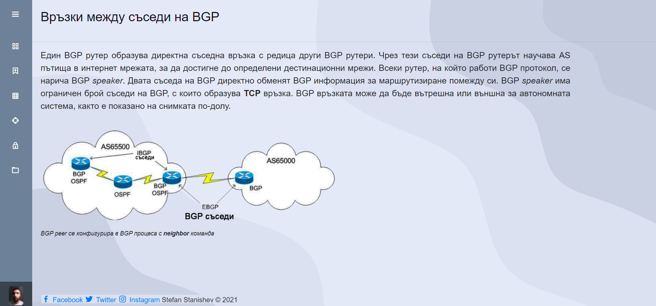

**Изходен текст на html:**

<!DOCTYPE html>

<html>

<head>

<meta charset="utf-8" />

<meta name="viewport" content="width=device-width, initial-scale=1.0" />

<meta http-equiv="X-UA-Compatible" content="IE=edge" />

<title>Протокол BGP - Neighbours</title>

<link

rel="stylesheet"

href="https://stackpath.bootstrapcdn.com/bootstrap/4.1.0/css/bootstrap.min.css"

integrity="sha384-9gVQ4dYFwwWSjIDZnLEWnxCjeSWFphJiwGPXr1jddIhOegiu1FwO5qRGvFXOdJZ4"

crossorigin="anonymous"

/>

<link href='https://unpkg.com/boxicons@2.0.7/css/boxicons.min.css' rel='stylesheet'>

<link rel="stylesheet" href="../../../src/css/style.css" />

<link rel="icon" type="image/png" href="../../../src/img/favicon.ico"/>

</head>

<body>

<div class="sidebar">

<div class="logo-details">

<div class="logo_name">Меню</div>

<i class='bx bx-menu' id="btn" ></i>

</div>

<ul class="nav-list">

<li>

<a href="../../../index.html">

<i class='bx bx-grid-alt'></i>

<span class="links_name">Начало</span>

</a>

<span class="tooltip">Начало</span>

</li>

<li>

<a href="../../../src/pages/concepts.html">

<i class='bx bx-bookmark-plus' ></i>

<span class="links_name">Концепции</span>

</a>

<span class="tooltip">Концепции</span>

</li>

<li>

<a href="../../../src/pages/attributes.html">

<i class='bx bx-grid' ></i>

<span class="links_name">Атрибути</span>

</a>

<span class="tooltip">Атрибути</span>

</li>

<li>

<a href="../../../src/pages/risks.html">

<i class='bx bx-shape-circle' ></i>

<span class="links_name">Рискове</span>

</a>

<span class="tooltip">Рискове</span>

</li>

<li>

<a href="../../../src/pages/protection.html">

<i class='bx bx-lock' ></i>

<span class="links_name">Заштита</span>

</a>

<span class="tooltip">Заштита</span>

</li>

<li>

<a href="../../../src/pages/questions.html">

<i class='bx bx-folder' ></i>

<span class="links_name">Допълнително</span>

</a>

<span class="tooltip">Допълнително</span>

</li>

<li class="profile">

<div class="profile-details">

<img src="../../../src/img/profile_photo.jpg" alt="profileImg">

<div class="name_job">

<div class="name">Stefan Stanishev</div>

<div class="job">Software Engineer</div>

</div>

</div>

</li>

</ul>

</div>

<section class="home-section bg-design">

<div class="text title">Връзки между съседи на BGP</div>

<hr>

<div class="content">

Един BGP рутер образува директна съседна връзка с редица други BGP рутери.

Чрез тези съседи на BGP рутерът научава AS пътища в интернет мрежата, за да достигне до определени дестинационни мрежи.

Всеки рутер, на който работи BGP протокол, се нарича BGP <i>speaker</i>. Двата съседа на BGP директно обменят BGP информация за маршрутизиране помежду си.

BGP <i>speaker</i> има ограничен брой съседи на BGP, с които образува <b>TCP</b> връзка. BGP връзката може да бъде вътрешна или външна за автономната система, както е показано на снимката по-долу.

<br><br><img class="img-style-700" src="../../../src/img/BGP_6.png"/>

<figcaption><i style="font-size:14px;">BGP peer се конфигурира в BGP процеса с <b>neighbor</b> команда</i></figcaption><br>

</div>

</div><br><br>

<section class="footer">

<div>

<a href="https://www.facebook.com/stefan.stanisev" target="_blank"><i class='bx-fw bx bxl-facebook'></i>Facebook</i></a>

<a href="https://twitter.com/SStanisev" target="_blank"><i class='bx-fw bx bxl-twitter'></i>Twitter</i></a>

<a href="https://www.instagram.com/sstanisev/" target="_blank"><i class='bx-fw bx bxl-instagram'></i>Instagram</i></a>

Stefan Stanishev © 2021

</div>

</section>

</section>

<script src="../../../src/js/functions.js" type="text/javascript"></script>

</body>

</html>

# Страница **table.html**

**Външен вид:**

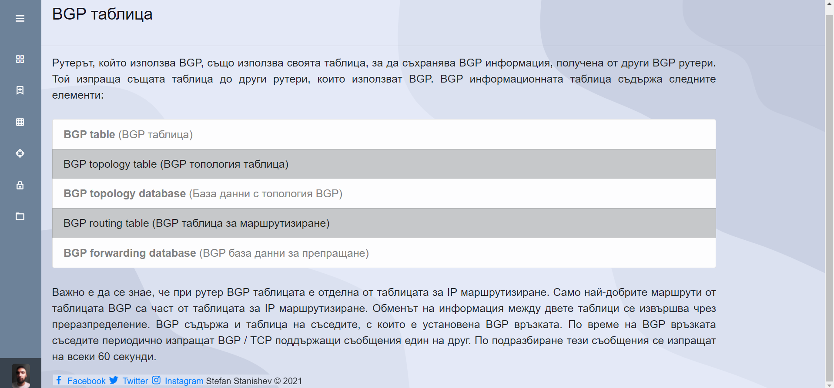

**Изходен текст на html:**

<!DOCTYPE html>

<html>

<head>

<meta charset="utf-8" />

<meta name="viewport" content="width=device-width, initial-scale=1.0" />

<meta http-equiv="X-UA-Compatible" content="IE=edge" />

<title>Протокол BGP - Table</title>

<link

rel="stylesheet"

href="https://stackpath.bootstrapcdn.com/bootstrap/4.1.0/css/bootstrap.min.css"

integrity="sha384-9gVQ4dYFwwWSjIDZnLEWnxCjeSWFphJiwGPXr1jddIhOegiu1FwO5qRGvFXOdJZ4"

crossorigin="anonymous"

/>

<link href='https://unpkg.com/boxicons@2.0.7/css/boxicons.min.css' rel='stylesheet'>

<link rel="stylesheet" href="../../../src/css/style.css" />

<link rel="icon" type="image/png" href="../../../src/img/favicon.ico"/>

</head>

<body>

<div class="sidebar">

<div class="logo-details">

<div class="logo_name">Меню</div>

<i class='bx bx-menu' id="btn" ></i>

</div>

<ul class="nav-list">

<li>

<a href="../../../index.html">

<i class='bx bx-grid-alt'></i>

<span class="links_name">Начало</span>

</a>

<span class="tooltip">Начало</span>

</li>

<li>

<a href="../../../src/pages/concepts.html">

<i class='bx bx-bookmark-plus' ></i>

<span class="links_name">Концепции</span>

</a>

<span class="tooltip">Концепции</span>

</li>

<li>

<a href="../../../src/pages/attributes.html">

<i class='bx bx-grid' ></i>

<span class="links_name">Атрибути</span>

</a>

<span class="tooltip">Атрибути</span>

</li>

<li>

<a href="../../../src/pages/risks.html">

<i class='bx bx-shape-circle' ></i>

<span class="links_name">Рискове</span>

</a>

<span class="tooltip">Рискове</span>

</li>

<li>

<a href="../../../src/pages/protection.html">

<i class='bx bx-lock' ></i>

<span class="links_name">Заштита</span>

</a>

<span class="tooltip">Заштита</span>

</li>

<li>

<a href="../../../src/pages/questions.html">

<i class='bx bx-folder' ></i>

<span class="links_name">Допълнително</span>

</a>

<span class="tooltip">Допълнително</span>

</li>

<li class="profile">

<div class="profile-details">

<img src="../../../src/img/profile_photo.jpg" alt="profileImg">

<div class="name_job">

<div class="name">Stefan Stanishev</div>

<div class="job">Software Engineer</div>

</div>

</div>

</li>

</ul>

</div>

<section class="home-section bg-design">

<div class="text title">BGP таблица</div>

<hr>

<div class="content">

Рутерът, който използва BGP, също използва своята таблица, за да съхранява BGP информация, получена от други BGP рутери.

Той изпраща същата таблица до други рутери, които използват BGP. BGP информационната таблица съдържа следните елементи:<br><br>

<ul class="list-group">

<li class="list-group-item list-group-item-light"><b>BGP table</b> (BGP таблица)</li>

<li class="list-group-item list-group-item-dark">BGP topology table (BGP топология таблица)</li>

<li class="list-group-item list-group-item-light"><b>BGP topology database</b> (База данни с топология BGP)</li>

<li class="list-group-item list-group-item-dark">BGP routing table (BGP таблица за маршрутизиране)</li>

<li class="list-group-item list-group-item-light"><b>BGP forwarding database</b> (BGP база данни за препращане)</li>

</ul><br>

Важно е да се знае, че при рутер BGP таблицата е отделна от таблицата за IP маршрутизиране.

Само най-добрите маршрути от таблицата BGP са част от таблицата за IP маршрутизиране.

Обменът на информация между двете таблици се извършва чрез преразпределение. BGP съдържа и таблица на съседите,

с които е установена BGP връзката. По време на BGP връзката съседите периодично изпращат BGP / TCP поддържащи

съобщения един на друг. По подразбиране тези съобщения се изпращат на всеки 60 секунди.

</div>

</div><br><br>

<section class="footer">

<div>

<a href="https://www.facebook.com/stefan.stanisev" target="_blank"><i class='bx-fw bx bxl-facebook'></i>Facebook</i></a>

<a href="https://twitter.com/SStanisev" target="_blank"><i class='bx-fw bx bxl-twitter'></i>Twitter</i></a>

<a href="https://www.instagram.com/sstanisev/" target="_blank"><i class='bx-fw bx bxl-instagram'></i>Instagram</i></a>

Stefan Stanishev © 2021

</div>

</section>

</section>

<script src="../../../src/js/functions.js" type="text/javascript"></script>

</body>

</html>

# Страница **message-types.html**

**Външен вид:**

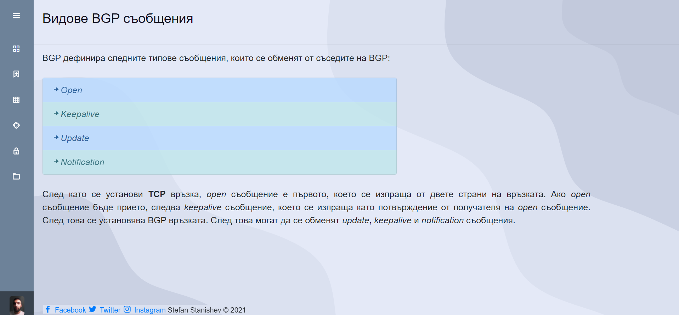

**Изходен текст на html:**

<!DOCTYPE html>

<html>

<head>

<meta charset="utf-8" />

<meta name="viewport" content="width=device-width, initial-scale=1.0" />

<meta http-equiv="X-UA-Compatible" content="IE=edge" />

<title>Протокол BGP - Message Types</title>

<link

rel="stylesheet"

href="https://stackpath.bootstrapcdn.com/bootstrap/4.1.0/css/bootstrap.min.css"

integrity="sha384-9gVQ4dYFwwWSjIDZnLEWnxCjeSWFphJiwGPXr1jddIhOegiu1FwO5qRGvFXOdJZ4"

crossorigin="anonymous"

/>

<link href='https://unpkg.com/boxicons@2.0.7/css/boxicons.min.css' rel='stylesheet'>

<link rel="stylesheet" href="../../../src/css/style.css" />

<link rel="icon" type="image/png" href="../../../src/img/favicon.ico"/>

</head>

<body>

<div class="sidebar">

<div class="logo-details">

<div class="logo_name">Меню</div>

<i class='bx bx-menu' id="btn" ></i>

</div>

<ul class="nav-list">

<li>

<a href="../../../index.html">

<i class='bx bx-grid-alt'></i>

<span class="links_name">Начало</span>

</a>

<span class="tooltip">Начало</span>

</li>

<li>

<a href="../../../src/pages/concepts.html">

<i class='bx bx-bookmark-plus' ></i>

<span class="links_name">Концепции</span>

</a>

<span class="tooltip">Концепции</span>

</li>

<li>

<a href="../../../src/pages/attributes.html">

<i class='bx bx-grid' ></i>

<span class="links_name">Атрибути</span>

</a>

<span class="tooltip">Атрибути</span>

</li>

<li>

<a href="../../../src/pages/risks.html">

<i class='bx bx-shape-circle' ></i>

<span class="links_name">Рискове</span>

</a>

<span class="tooltip">Рискове</span>

</li>

<li>

<a href="../../../src/pages/protection.html">

<i class='bx bx-lock' ></i>

<span class="links_name">Заштита</span>

</a>

<span class="tooltip">Заштита</span>

</li>

<li>

<a href="../../../src/pages/questions.html">

<i class='bx bx-folder' ></i>

<span class="links_name">Допълнително</span>

</a>

<span class="tooltip">Допълнително</span>

</li>

<li class="profile">

<div class="profile-details">

<img src="../../../src/img/profile_photo.jpg" alt="profileImg">

<div class="name_job">

<div class="name">Stefan Stanishev</div>

<div class="job">Software Engineer</div>

</div>

</div>

</li>

</ul>

</div>

<section class="home-section bg-design">

<div class="text title">Видове BGP съобщения</div>

<hr>

<div class="content">

BGP дефинира следните типове съобщения, които се обменят от съседите на BGP:<br><br>

<ul class="list-group opacity-applied">

<li class="list-group-item list-group-item-primary"><i class='bx bxs-right-arrow-alt bx-fade-left-hover'></i><i>Open</i></li>

<li class="list-group-item list-group-item-info"><i class='bx bxs-right-arrow-alt bx-fade-left-hover'></i><i>Keepalive</i></li>

<li class="list-group-item list-group-item-primary"><i class='bx bxs-right-arrow-alt bx-fade-left-hover'></i><i>Update</i></li>

<li class="list-group-item list-group-item-info"><i class='bx bxs-right-arrow-alt bx-fade-left-hover'></i><i>Notification</i></li>

</ul><br>

След като се установи <b>TCP</b> връзка, <i>open</i> съобщение е първото, което се изпраща от двете страни на връзката.

Ако <i>open</i> съобщение бъде прието, следва <i>keepalive</i> съобщение, което се изпраща като

потвърждение от получателя на <i>open</i> съобщение. След това се установява BGP връзката.

След това могат да се обменят <i>update</i>, <i>keepalive</i> и <i>notification</i> съобщения.

</div>

</div><br><br>

<section class="footer">

<div>

<a href="https://www.facebook.com/stefan.stanisev" target="_blank"><i class='bx-fw bx bxl-facebook'></i>Facebook</i></a>

<a href="https://twitter.com/SStanisev" target="_blank"><i class='bx-fw bx bxl-twitter'></i>Twitter</i></a>

<a href="https://www.instagram.com/sstanisev/" target="_blank"><i class='bx-fw bx bxl-instagram'></i>Instagram</i></a>

Stefan Stanishev © 2021

</div>

</section>

</section>

<script src="../../../src/js/functions.js" type="text/javascript"></script>

</body>

</html>

# Mobile View:

